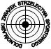 | DOLNOŚLĄSKI ZWIĄZEK STRZELECTWA SPORTOWEGO  50-529 Wrocław, ul. Borowska 1-3  REGON 931929376 NIP 899-24-47-233  Bank Millennium 83 1160 2202 0000 0002 2852 5005
OFERTA
Kurs instruktorów strzelectwa pneumatycznego
(Kurs dla nauczycieli)

Dolnośląski Związek Strzelectwa Sportowego na obiektach Wojskowego Klubu Sportowego „Ślask”, 52-018 Wrocław, ul. Świątnicka 36 organizuje kurs instruktorów strzelań z broni pneumatycznej.
Kurs odbędzie się w terminie: 16-17.09 oraz 23-24.09.2017 r. w wymiarze 32 godzin.
Po zakończeniu kursu uczestnicy uzyskują tytuł:
- instruktor strzelectwa pneumatycznego - legitymacja wydana przez PZSS
Wymagania:
- Obecność na wykładach i ćwiczeniach,
- Opanowanie wiedzy zawartej w programie kursu,
- Zaliczenie sprawdzianu praktycznego ze strzelania z karabinu i pistoletu pneumatycznego,
- Zaliczenie z zakresu prowadzenia zajęć,
Wymagane dokumenty:
- Kwestionariusz osobowy,
- Poświadczenie posiadanego wykształcenia wyższego – ksero dyplomu,
- Zdjęcie legitymacyjne,
- Dokument potwierdzający zatrudnienie w szkole
Opłaty:
- Opłata za kurs – 400,00 zł – w tym wydanie legitymacji instruktora przez PZSS
Termin zgłoszeń:
- 11.09.2017

Istnieje możliwość zakwaterowania i wyżywienia na terenie ośrodka.

Kontakt i dodatkowe informacje:
Robert Pietruch tel. 602342135, e-mail: dzss@interia.pl
Joanna Bublewicz tel. 602342125, e-mail: joanna.bublewicz@o2.pl

PREZES DZSS
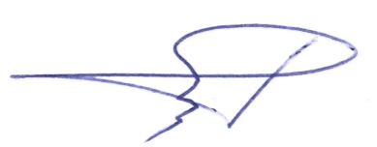
Robert Pietruch

